Издатель - Администрация Кирзинского сельсовета
Ордынского района Новосибирской области
02.10.2020 № 35
АДМИНИСТРАЦИЯ
КИРЗИНСКОГО СЕЛЬСОВЕТА
ОРДЫНСКОГО РАЙОНА НОВОСИБИРСКОЙ ОБЛАСТИ

ПОСТАНОВЛЕНИЕ

25.09.2020 № 95

Об утверждении Порядка разработки и утверждения
административных регламентов предоставления муниципальных услуг

В соответствии с Федеральным законом от 27.07.2010 № 210-ФЗ «Об организации предоставления государственных и муниципальных услуг», постановлением Правительства Российской Федерации от 16.05.2011 № 373 «О разработке и утверждении административных регламентов исполнения государственных функций и административных регламентов предоставления государственных услуг», в целях повышения качества предоставления муниципальных услуг на территории Кирзинского сельсовета Ордынского района Новосибирской области, руководствуясь Уставом Кирзинского сельсовета Ордынского района Новосибирской области, администрация Кирзинского сельсовета Ордынского района Новосибирской области,
ПОСТАНОВЛЯЕТ:
1. Утвердить Порядок разработки и утверждения административных регламентов предоставления муниципальных услуг согласно приложению к настоящему постановлению.
2. Признать утратившими силу:
Постановление администрации Кирзинского сельсовета Ордынского района Новосибирской области от 28.02.2013 № 36 «Об утверждении Порядка разработки и утверждения администрацией Кирзинского сельсовета Ордынского района Новосибирской области административных регламентов предоставления муниципальных услуг».
3. Настоящее постановление опубликовать в периодическом печатном издании органов местного самоуправления Кирзинского сельсовета Ордынского района Новосибирской области «Кирзинский вестник» и разместить на официальном сайте администрации Кирзинского сельсовета Ордынского района Новосибирской области.
4. Контроль за исполнением настоящего постановления оставляю за собой.

Глава Кирзинского сельсовета
Ордынского района
Новосибирской области Т.В. Чичина

Колпакова И.С.
ПРИЛОЖЕНИЕ

УТВЕРЖДЕН
постановлением администрации
Кирзинского сельсовета
Ордынского района
Новосибирской области
от 25.09.2020 № 95

ПОРЯДОК
РАЗРАБОТКИ И УТВЕРЖДЕНИЯ АДМИНИСТРАТИВНЫХ РЕГЛАМЕНТОВ ПРЕДОСТАВЛЕНИЯ МУНИЦИПАЛЬНЫХ УСЛУГ

1. Общие положения

1. Настоящий Порядок устанавливает требования к разработке и утверждению административных регламентов предоставления муниципальных услуг (далее - административный регламент).
Административным регламентом является нормативный правовой акт, устанавливающий сроки и последовательность административных процедур (действий), осуществляемых органами местного самоуправления, предоставляющими муниципальные услуги.
1.2. Административный регламент устанавливает порядок и стандарт предоставления муниципальной услуги, в том числе порядок взаимодействия между органами местного самоуправления, лицами, ответственными за предоставление муниципальной услуги, а также порядок взаимодействия органа местного самоуправления с физическими и юридическими лицами, иными органами местного самоуправления и государственными органами при предоставлении муниципальной услуги.
1.3.Муниципальные услуги предоставляются администрацией Кирзинского сельсовета Ордынского района Новосибирской области (далее - администрация).

2. Разработка, экспертиза и утверждение
административных регламентов

2.1. Административные регламенты разрабатываются администрацией Кирзинского сельсовета Ордынского района Новосибирской области, к сфере деятельности которых относится предоставление соответствующей муниципальной услуги, на основе федеральных законов, иных нормативных правовых актов Российской Федерации, Новосибирской области, муниципальных правовых актов Кирзинского сельсовета Ордынского района Новосибирской области (далее - муниципальные правовые акты) и настоящего Порядка.
2.2. При разработке административных регламентов администрацией предусматривается оптимизация (повышение качества) предоставления муниципальных услуг, в том числе:
упорядочение административных процедур (действий);
устранение избыточных административных процедур (действий);
сокращение количества документов, представляемых заявителями для предоставления муниципальной услуги, применение новых форм документов, позволяющих устранить необходимость неоднократного предоставления идентичной информации, снижение количества взаимодействий заявителей с должностными лицами, в том числе за счет выполнения отдельных административных процедур и действий на базе многофункциональных центров предоставления государственных и муниципальных услуг и реализации принципа «одного окна», использование межведомственных согласований при предоставлении муниципальных услуг без участия заявителей, в том числе с использованием информационно-коммуникационных технологий;
сокращение сроков предоставления муниципальных услуг, а также сроков исполнения отдельных административных процедур и действий в рамках предоставления муниципальных услуг. Администрация Кирзинского сельсовета может устанавливать сокращенные сроки предоставления муниципальных услуг, а также сроки исполнения административных процедур в рамках предоставления муниципальных услуг по отношению к соответствующим срокам, установленным действующим законодательством;
ответственность должностных лиц, предоставляющих муниципальные услуги, за несоблюдение ими требований административных регламентов при выполнении административных процедур или административных действий;
предоставление муниципальных услуг в электронной форме.
2.3. Проекты административных регламентов подлежат размещению на официальном сайте администрации в сети Интернет (http://kirzinsky.nso.ru/) (далее - официальный сайт).
2.4. Проект административного регламента, а также проекты нормативных правовых актов по внесению изменений в ранее изданные регламенты, признанию регламентов, утратившими силу подлежат независимой экспертизе и экспертизе, проводимой администрацией Кирзинского сельсовета Ордынского района Новосибирской области далее (уполномоченный орган).
2.5. Предметом независимой экспертизы проекта административного регламента (далее - независимая экспертиза) является оценка возможного положительного эффекта, а также возможных негативных последствий реализации положений проекта административного регламента для граждан и организаций.
Экспертиза не может проводиться лицами, принимавшими участие в разработке проекта административного регламента.
2.6. Срок, отведенный для проведения независимой экспертизы, указывается при размещении проекта административного регламента на официальном сайте. Указанный срок не может быть менее одного месяца со дня размещения проекта административного регламента на официальном сайте.
2.7. По результатам независимой экспертизы составляется заключение, которое направляется в структурное подразделение администрации, являющееся разработчиком административного регламента. Администрация, являющаяся разработчиком административного регламента, рассматривает все поступившие заключения независимой экспертизы и принимает решение по результатам каждой экспертизы.
Не поступление заключения независимой экспертизы в срок, отведенный для проведения независимой экспертизы, не является препятствием для проведения экспертизы уполномоченным органом и последующего утверждения административного регламента.
2.8. Предметом экспертизы проекта административного регламента, проводимой уполномоченным органом, является оценка соответствия проекта административного регламента требованиям, предъявляемым к ним Федеральным законом от 27.07.2010 № 210-ФЗ "Об организации предоставления государственных и муниципальных услуг" и принятыми в соответствии с ним иными нормативными правовыми актами, а также оценка учета результатов независимой экспертизы в проектах административных регламентов, в том числе:
соответствие структуры и содержания проекта административного регламента, в том числе стандарта предоставления муниципальной услуги, требованиям, предъявляемым к ним нормативными правовыми актами, указанными в абзаце первом настоящего подпункта;
полнота описания в проекте административного регламента порядка и условий предоставления муниципальной услуги, установленных законодательством Российской Федерации;
оптимизация порядка предоставления муниципальной услуги, в том числе:
упорядочение административных процедур и действий;
устранение избыточных административных процедур и действий;
сокращение срока предоставления муниципальной услуги, а также срока выполнения отдельных административных процедур и действий в рамках предоставления муниципальной услуги;
предоставление муниципальной услуги в электронной форме;
получение документов и информации, которые необходимы для предоставления муниципальной услуги, посредством межведомственного информационного взаимодействия;
особенности выполнения административных процедур (действий) в многофункциональных центрах предоставления муниципальных услуг.
2.9. Срок проведения экспертизы уполномоченным органом проектов административных регламентов составляет десять рабочих дней.
2.10. При выявлении уполномоченным органом несоответствия федеральному законодательству, законодательству Новосибирской области, муниципальным правовым актам осуществляется подготовка заключения.
В заключении указывается перечень выявленных нарушений, а также предложения по устранению нарушений. При наличии других замечаний (предложений) по проекту, они указываются в одном заключении.
При отсутствии замечаний и предложений осуществляется согласование проекта административного регламента руководителем уполномоченного органа.
2.11. Внесение изменений в административный регламент осуществляется в случае изменения законодательства и муниципальных правовых актов, регулирующих предоставление муниципальной услуги, к сфере деятельности которого относится предоставление соответствующей муниципальной услуги, а также по предложениям администрации, основанным на результатах анализа практики применения административных регламентов. Внесение изменений в административные регламенты осуществляется в порядке, установленном для разработки и утверждения административных регламентов.
2.12. Специалист администрации, подготовивший проект административного регламента, в течение трех рабочих дней после утверждения административного регламента обеспечивает размещение текста административного регламента на официальном сайте администрации.
При внесении изменений в административный регламент текст административного регламента размещается на официальном сайте с учетом внесенных в него изменений и дополнений.
2.13. Административный регламент утверждается постановлением администрации.

3. Требования к административным регламентам

3.1. Наименование административного регламента должно содержать наименование муниципальной услуги в соответствии с реестром муниципальных услуг (функций) Кирзинского сельсовета Ордынского района Новосибирской области.
3.2. В административный регламент включаются следующие разделы:
общие положения;
стандарт предоставления муниципальной услуги;
состав, последовательность и сроки выполнения административных процедур, требования к порядку их выполнения, в том числе особенности выполнения административных процедур в электронной форме;
формы контроля за исполнением административного регламента;
досудебный (внесудебный) порядок обжалования решений и действий (бездействия) структурных подразделений администрации, предоставляющих муниципальную услугу, а также их должностных лиц, муниципальных служащих.
особенности выполнения административных процедур (действий) в многофункциональных центрах предоставления муниципальных услуг.
В административные регламенты не включается настоящий раздел в случае, если муниципальная услуга не предоставляется в многофункциональных центрах предоставления государственных и муниципальных услуг.
3.3. Раздел, касающийся общих положений, включает в себя:
предмет регулирования административного регламента;
круг заявителей;
требования к порядку информирования о предоставлении муниципальной услуги, в том числе:
порядок получения информации заявителями по вопросам предоставления муниципальной услуги, сведений о ходе предоставления муниципальной услуги;
порядок, форма, место размещения и способы получения справочной информации, в том числе на стендах в местах предоставления муниципальной услуги и услуг, которые являются необходимыми и обязательными для предоставления муниципальной услуги, и в многофункциональном центре предоставления муниципальных услуг.
К справочной информации относится следующая информация:
место нахождения и графики работы администрации, обращение в которые необходимо для получения муниципальной услуги, а также многофункциональных центров предоставления муниципальных услуг;
справочные телефоны администрации, предоставляющей муниципальную услугу;
адреса официального сайта, а также электронной почты и (или) формы обратной связи администрации, предоставляющих муниципальную услугу, в сети «Интернет».
Справочная информация не приводится в тексте регламента и подлежит обязательному размещению на официальном сайте администрации в сети Интернет (http:// kirzinsky.nso.ru/), в федеральной государственной информационной системе «Федеральный реестр государственных и муниципальных услуг (функций)» (далее – федеральный реестр) и на Едином портале государственных и муниципальных услуг (функций), о чем указывается в тексте регламента. Специалисты администрации, осуществляющие процедуру предоставления муниципальной услуги, обеспечивают в установленном порядке размещение и актуализацию справочной информации в соответствующем разделе федерального реестра и на соответствующем официальном сайте «Интернет», (http:// kirzinsky.nso.ru /).
Справочная информация приводится в приложении к административному регламенту.
3.4. Раздел, касающийся стандарта предоставления муниципальной услуги, включает в себя:
наименование муниципальной услуги;
наименование администрации, осуществляющего процедуру предоставления муниципальной услуги. Если в предоставлении муниципальной услуги участвуют также иные муниципальные учреждения и организации, то указываются все муниципальные учреждения и организации, без обращения в которые заявители не могут получить муниципальную услугу либо обращение, в которые необходимо для предоставления муниципальной услуги;
описание результата предоставления муниципальной услуги;
срок предоставления муниципальной услуги.
правовые основания для предоставления муниципальной услуги;
Перечень нормативных правовых актов, регулирующих предоставление муниципальной услуги (с указанием их реквизитов и источников официального опубликования), подлежит обязательному размещению на официальном сайте администрации, в сети «Интернет», (http:// kirzinsky.nso.ru /), в федеральном реестре и на Едином портале государственных и муниципальных услуг (функций).
Перечень нормативных правовых актов, регулирующих предоставление муниципальной услуги, не приводится в тексте административного регламента, а прилагается отдельным приложением к административному регламенту.
В данном подразделе административного регламента должно содержаться указание на соответствующее размещение перечня указанных нормативных правовых актов, регулирующих предоставление муниципальной услуги.
Специалист администрации, предоставляющий муниципальную услугу, обеспечивает размещение и актуализацию перечня нормативных правовых актов, регулирующих предоставление муниципальной услуги, на официальном сайте администрации, в сети «Интернет», (http:// kirzinsky.nso.ru /), а также в соответствующем разделе федерального реестра;
исчерпывающий перечень документов, необходимых в соответствии с нормативными правовыми актами для предоставления муниципальной услуги, с разделением на документы и информацию, которые заявитель должен представить самостоятельно, и документы, которые заявитель вправе представить по собственной инициативе, так как они подлежат представлению в рамках межведомственного информационного взаимодействия;
указание на запрет требовать от заявителя представления документов и информации или осуществления действий:
представления документов и информации или осуществления действий, представление или осуществление которых не предусмотрено нормативными правовыми актами, регулирующими отношения, возникающие в связи с предоставлением муниципальной услуги;
представления документов и информации, которые в соответствии с нормативными правовыми актами Российской Федерации, нормативными правовыми актами субъектов Российской Федерации и муниципальными правовыми актами находятся в распоряжении государственных органов, предоставляющих государственную услугу, иных государственных органов, органов местного самоуправления и (или) подведомственных государственным органам и органам местного самоуправления организаций, участвующих в предоставлении государственных или муниципальных услуг, за исключением документов, указанных в части 6 статьи 7 Федерального закона;
представления документов и информации, отсутствие и (или) недостоверность которых не указывались при первоначальном отказе в приеме документов, необходимых для предоставления муниципальной услуги, за исключением случаев, предусмотренных пунктом 4 части 1 статьи 7 Федерального закона;
исчерпывающий перечень оснований для отказа в приеме документов, необходимых для предоставления муниципальной услуги;
исчерпывающий перечень оснований для приостановления или отказа в предоставлении муниципальной услуги. В случае отсутствия таких оснований следует прямо указать на это в тексте регламента;
порядок, размер, основания и способы взимания государственной пошлины или иной платы, взимаемой за предоставление муниципальной услуги в случаях, предусмотренных федеральными законами, принимаемыми в соответствии с ними иными нормативными правовыми актами Российской Федерации, нормативными правовыми актами Новосибирской области, муниципальными правовыми актами;
Если взимания платы за предоставление муниципальной услуги не предусмотрено, то следует прямо указать, что предоставление муниципальной услуги является бесплатным для заявителя.
перечень услуг, которые являются необходимыми и обязательными для предоставления муниципальной услуги, в том числе сведения о документе (документах), выдаваемом (выдаваемых) организациями, участвующими в предоставлении муниципальной услуги;
максимальный срок ожидания в очереди при подаче запроса о предоставлении муниципальной услуги и при получении результата предоставления муниципальной услуги;
срок и порядок регистрации запроса заявителя о предоставлении муниципальной услуги;
требования к помещениям, в которых предоставляются муниципальные услуги, к залу ожидания, местам для заполнения запросов о предоставлении муниципальной услуги, информационным стендам с образцами их заполнения и перечнем документов, необходимых для предоставления муниципальной услуги, размещению и оформлению визуальной, текстовой и мультимедийной информации о порядке предоставления такой услуги, в том числе к обеспечению доступности для инвалидов указанных объектов в соответствии с законодательством Российской Федерации о социальной защите инвалидов;
показатели доступности и качества муниципальных услуг;
иные требования, в том числе учитывающие особенности предоставления муниципальных услуг в многофункциональных центрах предоставления государственных и муниципальных услуг и особенности предоставления муниципальных услуг в электронной форме.
3.5. Раздел, касающийся административных процедур, включает в себя состав, последовательность и сроки выполнения административных процедур, требования к порядку их выполнения, в том числе особенности выполнения административных процедур в электронной форме. Указанный раздел состоит из подразделов, соответствующих количеству административных процедур.
Последовательность административных процедур по предоставлению муниципальной услуги отражается в блок-схеме предоставления муниципальной услуги, которая приводится в приложении к административному регламенту.
Описание каждой административной процедуры предусматривает:
основания для начала административной процедуры;
содержание каждого административного действия, входящего в состав административной процедуры, продолжительность и (или) максимальный срок его выполнения;
сведения о должностном лице, ответственном за выполнение каждого административного действия, входящего в состав административной процедуры. Если нормативные правовые акты, непосредственно регулирующие предоставление муниципальной услуги, содержат указание на конкретную должность, она указывается в тексте регламента;
критерии принятия решений;
результат административной процедуры и порядок передачи результата, который может совпадать с основанием для выполнения следующей административной процедуры;
способ фиксации результата выполнения административной процедуры, в том числе в электронной форме, содержащий указание на формат обязательного отображения административной процедуры.
Отдельно описывается административное действие формирования и направления межведомственных запросов в органы (организации), участвующие в предоставлении муниципальных услуг. Описание действия должно также содержать положение о составе документов и информации, которые необходимы органу, предоставляющему муниципальную услугу, и организации, участвующей в предоставлении муниципальной услуги, но находятся в иных органах и организациях, с указанием порядка подготовки и направления межведомственного запроса и должностных лиц, уполномоченных направлять такой запрос.
В разделе указывается порядок осуществления в электронной форме, в том числе с использованием федеральной государственной информационной системы "Единый портал государственных и муниципальных услуг (функций)", следующих административных процедур:
предоставление в установленном порядке информации заявителям и обеспечение доступа заявителей к сведениям о муниципальной услуге;
подача заявителем запроса и иных документов, необходимых для предоставления муниципальной услуги, и прием таких запроса и документов;
получение заявителем сведений о ходе выполнения запроса о предоставлении муниципальной услуги;
взаимодействие администрации, участвующей в предоставлении муниципальной услуги, с иными органами государственной власти, органами местного самоуправления и организациями, участвующими в предоставлении муниципальных услуг, в том числе порядок и условия такого взаимодействия;
получение заявителем результата предоставления муниципальной услуги, если иное не установлено федеральным законом;
иные действия, необходимые для предоставления муниципальной услуги, в том числе связанные с проверкой действительности усиленной квалифицированной электронной подписи заявителя, использованной при обращении за получением муниципальной услуги, а также с установлением перечня классов средств удостоверяющих центров, которые допускаются для использования в целях обеспечения указанной проверки и определяются на основании утверждаемой в установленном порядке модели угроз безопасности информации в информационной системе, используемой в целях приема обращений за получением муниципальной услуги и (или) предоставления такой услуги.
3.6. Раздел, касающийся форм контроля за исполнением административного регламента, включает в себя:
порядок осуществления текущего контроля за соблюдением и исполнением ответственными должностными лицами положений административного регламента и иных нормативных правовых актов, устанавливающих требования к предоставлению муниципальной услуги, а также принятием ими решений;
порядок и периодичность осуществления плановых и внеплановых проверок полноты и качества предоставления муниципальной услуги, в том числе порядок и формы контроля за полнотой и качеством предоставления муниципальной услуги;
ответственность должностных лиц и муниципальных служащих администрации за решения и действия (бездействие), принимаемые (осуществляемые) ими в ходе предоставления муниципальной услуги;
положения, характеризующие требования к порядку и формам контроля за предоставлением муниципальной услуги, в том числе со стороны граждан, их объединений и организаций.
3.7. В разделе, касающемся досудебного (внесудебного) порядка обжалования решений и действий (бездействия) администрации, предоставляющей муниципальную услугу, должностного лица администрации либо муниципального служащего, указывается:
информация для заявителя о его праве подать жалобу на решение и (или) действие (бездействие) администрации, предоставляющей муниципальную услугу, должностного лица администрации либо муниципального служащего при предоставлении муниципальной услуги (далее - жалоба);
предмет жалобы;
орган местного самоуправления и уполномоченные на рассмотрение жалобы должностные лица, которым может быть направлена жалоба;
порядок подачи и рассмотрения жалобы;
сроки рассмотрения жалобы;
результат рассмотрения жалобы;
порядок информирования заявителя о результатах рассмотрения жалобы;
порядок обжалования решения по жалобе;
право заявителя на получение информации и документов, необходимых для обоснования и рассмотрения жалобы;
способы информирования заявителей о порядке подачи и рассмотрения жалобы.

АДМИНИСТРАЦИЯ
КИРЗИНСКОГО СЕЛЬСОВЕТА
ОРДЫНСКОГО РАЙОНА НОВОСИБИРСКОЙ ОБЛАСТИ

ПОСТАНОВЛЕНИЕ
25.09.2020 г. № 96

Об утверждении муниципальной Программы «Энергосбережение и повышение энергетической эффективности на территории Кирзинского сельсовета Ордынского района Новосибирской области» на 2021 – 2023»

Во исполнение Федерального закона от 23.11.2009 № 261-ФЗ «Об энер-госбережении и о повышении энергетической эффективности и о внесении изме-нений в отдельные законодательные акты Российской Федерации»; Постановления Правительства РФ от 31.12.2009 № 1225 «О требованиях к региональным и муниципальным программам в области энергосбережения и повышения энергетической эффективности»; Распоряжения Правительства РФ от 01.12.2009 № 1830-р «Об утверждении плана мероприятий по энергосбережению и повышению энергетической эффективности в Российской Федерации»; руководствуясь Уставом Кирзинского сельсовета Ордынского района Новосибирской области, администрация Кирзинского сельсовета Ордынского района Новосибирской области

ПОСТАНОВЛЯЕТ:
    - Утвердить муниципальную программу "Энергосбережение и повышение энергетической эффективности на территории Кирзинского сельсовета Ордынского района Новосибирской области» на 2021-2023 согласно приложению к настоящему постановлению.

    - Опубликовать настоящее постановление в периодическом печатном издании «Кирзинский вестник» и разместить на официальном сайте администрации в сети «Интернет».
3. Контроль над исполнением настоящего постановления оставляю за собой.

Глава Кирзинского сельсовета
Ордынского района
Новосибирской области Чичина Т.В.

С.Ю. Хлебородова
8 383 59 37-418

ПРИЛОЖЕНИЕ
УТВЕРЖДЕНА
Постановлением администрации Кирзинского сельсовета
Ордынского района Новосибирской области

от 25.09.2020г. № 96

Муниципальная программа «Энергосбережение и повышение энергетической эффективности в Кирзинском сельсовете Ордынского района Новосибирской области на 2021-2023 годы»

- Паспорт

Наименование муниципальной программы | «Энергосбережение и повышение энергетической эффективности Кирзинского сельсовета Ордынского района Новосибирской области на 2021-2023 годы»
Наименование, дата и номер правового акта о разработке программы | Федеральный закон от 23 ноября 2009 г. № 261-ФЗ «Об энергосбережении и о повышении энергетической эффективности, и о внесении изменений в отдельные законодательные акты Российской Федерации»  -Постановление Правительства РФ №1225 от 31.12.2009г «О требованиях к региональным и муниципальным программам в области энергосбережения и повышения энергетической эффективности»  -Приказ Минэкономразвития от 17.02.2010 № 61 «Об утверждении примерного перечня мероприятий в области энергосбережения и повышения энергоэффективности, который может быть использован в целях разработки региональных, муниципальных программ в области энергосбережения и повышения энергетической эффективности»
Основные разработчики программы | Администрация Кирзинского сельсовета Ордынского района Новосибирской области
Муниципальный заказчик программы | Администрация Кирзинского сельсовета Ордынского района Новосибирской области
Руководитель программы | Общее управление и контроль реализации Программы возлагается на Главу администрации Кирзинского сельсовета Ордынского района Новосибирской области Т.В. Чичину
Исполнители основных мероприятий программы | Администрация Кирзинского сельсовета Ордынского района Новосибирской области.
Цель и задачи программы | Оптимизация бюджетных расходов на оплату коммунальных услуг за счет повышения эффективности использования энергетических ресурсов.  - Повышение энергоэффективности в электроэнергетике за счет внедрения энергосберегающих технологий и оборудования (уличное освещение и освещение помещений администрации Кирзинского сельсовета Ордынского района Новосибирской области;
Сроки реализации муниципальной программы | 2021-2023 годы
Объемы финансирования муниципальной программы, в том числе: | Общий объем __70________тыс. рублей в т.ч.:
Объемы финансирования муниципальной программы, в том числе: | Всего | 2021 | 2022 | 2023
Средства местного бюджета | 70 | 23,1 | 23,1 | 23,8
Ожидаемые конечные результаты реализации программы, выраженные в количественно измеримых показателях | - Увеличение уровня учета потребляемых энергетических ресурсов;  - Снижение бюджетных расходов на потребленную электрическую энергию, тепловую энергию;
- Обоснование необходимости разработки программы.

Муниципальная программа «Энергосбережение и повышение энергетической эффективности в Кирзинском сельсовете Ордынского района Новосибирской области на 2021-2023 годы» (далее – Программа) разработана в соответствии с Федеральным законом от 23 ноября 2009 г. № 261-ФЗ «Об энергосбережении и повышении энергетической эффективности и о внесении изменений в отдельные законодательные акты Российской Федерации» (далее – Закон), постановлением Правительства РФ № 1225 от 31.12.2009 г. «О требованиях к региональным и муниципальным программам в области энергосбережения и повышения энергетической эффективности», приказом Минэкономразвития от 17.02.2010 № 61 «Об утверждении примерного перечня мероприятий в области энергосбережения и повышения энергоэффективности, который может быть использован в целях разработки региональных, муниципальных программ в области энергосбережения и повышения энергетической эффективности», распоряжением Губернатора Новосибирской области от 28.10.2009 № 261-р «О мерах по повышению энергоэффективности и сокращении энергетических издержек в экономике Новосибирской области».
Программа содержит взаимоувязанный по срокам, исполнителям и финансовым ресурсам перечень мероприятий по энергосбережению и повышению энергетической эффективности, направленный на обеспечение рационального использования энергетических ресурсов.
При существующем уровне энергоемкости дальнейшие изменения стоимости топливно-энергетических и коммунальных ресурсов приведут к следующим негативным последствиям:
- росту затрат на оплату топливно-энергетических и коммунальных ресурсов, при ограниченности финансовых ресурсов на их оплату;
- снижению эффективности бюджетных расходов, вызванному ростом доли затрат на оплату коммунальных услуг в общих затратах на муниципальное управление.
Для решения проблемы необходимо осуществление комплекса мер по интенсификации энергосбережения, которые заключаются в разработке, принятии и реализации согласованных действий по повышению энергетической эффективности при потреблении энергии и ресурсов других видов на территории Кирзинского сельсовета Ордынского района Новосибирской области. Основным инструментом управления энергосбережением является программно-целевой метод, предусматривающий разработку, принятие и исполнение муниципальной программы энергосбережения. В предстоящий период на территории Кирзинского сельсовета должны быть выполнены установленные Законом требования в части управления процессом энергосбережения, в том числе:
- применение энергосберегающих технологий при проектировании, строительстве, реконструкции и капитальном ремонте объектов капитального строительства;
- учет энергетических ресурсов;
- ведение энергетических деклараций;
- нормирование потребления энергетических ресурсов.
Необходимость решения проблемы энергосбережения программно- целевым методом обусловлена следующими причинами:
1. Невозможностью комплексного решения проблемы в требуемые сроки за счет использования действующего рыночного механизма;
2. Комплексным характером проблемы и необходимостью координации действий по ее решению. Повышение эффективности использования энергии и других видов ресурсов требует координации действий поставщиков и потребителей ресурсов, выработки общей технической политики, согласования договорных условий, сохранения баланса и устойчивости работы технических систем. Интересы участников рыночных отношений при этом не совпадают, а часто прямо противоположны, что требует участия в процессе третьей стороны в лице органа местного самоуправления, имеющего полномочия в сфере регулирования электроэнергетики и коммунальных услуг. В силу преимущественно монопольного характера рынка энергии и других коммунальных ресурсов без участия органа местного самоуправления баланс в отношениях поставщиков и потребителей ресурсов будет смещен в пользу поставщиков. Отдельной проблемой является снижение издержек на получение информации, сравнение эффективности различных энергосберегающих мероприятий и выбор из них наиболее оптимальных для применения.
Закон является основным документом, определяющим задачи долгосрочного социально-экономического развития в энергетической сфере. Основные риски, связанные с реализацией Программы, определяются следующими факторами:
- ограниченностью источников финансирования программных мероприятий и неразвитостью механизмов привлечения средств на финансирование энергосберегающих мероприятий;
- неопределенностью конъюнктуры и неразвитостью институтов рынка энергосбережения;
- незавершенностью реформирования энергетики и предстоящими изменениями в управлении отраслью на федеральном уровне. В настоящее время создание условий для повышения эффективности использования энергии и других видов ресурсов становится одной из приоритетных задач социально-экономического развития Кирзинского сельсовета Ордынского района Новосибирской области.

- Цели, задачи и целевые индикаторы муниципальной программы

Целью Программы является:
Оптимизация бюджетных расходов на оплату коммунальных услуг за счет повышения эффективности использования энергетических ресурсов.
Поставленная цель может быть достигнута при выполнении следующих задач:
- Повышение энергоэффективности в электроэнергетике за счет внедрения энергосберегающих технологий и оборудования;
- Повышение энергоэффективности помещений.
Целевые индикаторы представлены в приложении 1 к Программе.

- Система мероприятий Программы

Одним из приоритетных направлений энергосбережения и повышения энергетической эффективности в Кирзинском сельсовете Ордынского района Новосибирской области является проведение мероприятий, обеспечивающих снижение энергопотребления и уменьшение бюджетных средств, направляемых на оплату энергетических ресурсов. Основными потребителями электроэнергии являются: осветительные приборы, системы вентиляции и оргтехника, уличное освещение.
Основным из приоритетных направлений повышения энергетической эффективности является проведение мероприятий, обеспечивающих снижение потребления электроэнергии. Мероприятиями по реализации данного направления в муниципальных учреждениях являются:
- прекращение закупки ламп накаливания для освещения;
- приобретение оборудования для повышения энергоэффективности зданий;
- включение в установленном порядке в конкурсную документацию при проведении закупок для бюджетных нужд товаров с учетом их энергетической эффективности не ниже класса «А»;
- ежегодное заполнение энергетических деклараций;
- пропаганда и методическая работа по вопросам энергосбережения.
Перечень мероприятий представлен в приложении 2 к Программе.

- Механизм реализации Программы и система управления реализацией Программы

Заказчиком Программы является администрация Кирзинского сельсовета Ордынского района Новосибирской области (далее – администрация). Управление и контроль над ходом реализации Программы осуществляет координатор Программы – глава администрации. Разработчиком программы является администрация Кирзинского сельсовета Ордынского района Новосибирской области.
Функции администрации :
- разработка Программы;
- формирование прогноза расходов на реализацию мероприятий Программы;
- определение ответственных за выполнение мероприятий Программы;
- обеспечение взаимодействия между лицами, ответственными за выполнение отдельных мероприятий Программы и координации их действий по реализации Программы;
- участие в обсуждении вопросов, связанных с реализацией и финансированием Программы;
- размещение на официальном сайте администрации Кирзинского сельсовета Ордынского района Новосибирской области в сети Интернет утвержденной Программы;
- обеспечение эффективности и результативности реализации Программы;
- подготовка предложения об уточнении перечня программных мероприятий на очередной финансовый год, представление заявки на финансирование Программы, уточнение затрат и сроков исполнения по отдельным программным мероприятиям, а также механизмов реализации Программы;
- осуществление контроля за целевым и эффективным использованием бюджетных средств по всем программным мероприятиям;
- осуществление мониторинга результатов и оценки эффективности реализации программных мероприятий;
- подготовка и представление в отдел экономического развития и трудовых отношений администрации Ордынского района Новосибирской области отчета о реализации мероприятий Программы.
Координатор Программы выполняет следующие функции:
- координирует деятельность в процессе разработки Программы;
- организует управление Программой;
- следит за реализацией Программы;
- создает при необходимости комиссию (штаб, рабочую группу) по управлению Программой;
- обеспечивает достижение целей, задач и конечных результатов Программы.

- Ресурсное обеспечение Программы

Финансовое обеспечение выполнения мероприятий Программы представлено в приложении 3.

Приложение 1
к муниципальной программе «Энергосбережение и повышение энергетической эффективности в Кирзинском сельсовете Ордынского района Новосибирской 2023 годы»

Цели, задачи и целевые индикаторы муниципальной программы «Энергосбережение и повышение энергетической эффективности в Кирзинском сельсовете Ордынского района Новосибирской области на 2021-2023 годы»
Цель/задачи, требующие решения для достижения цели | Наименование целевого индикатора | Единица  измерения | Значение целевого индикатора |  |  | Примечание
Цель/задачи, требующие решения для достижения цели | Наименование целевого индикатора | Единица  измерения | в том числе по годам |  |  | Примечание
Цель/задачи, требующие решения для достижения цели | Наименование целевого индикатора | Единица  измерения | 2021 | 2022 | 2023
1 | 2 | 3 | 4 | 5 | 6 | 13
ЦЕЛЬ ПРОГРАММЫ: Оптимизация бюджетных расходов на оплату коммунальных услуг за счет повышения эффективности использования энергетических ресурсов.
ЗАДАЧА 1 ПРОГРАММЫ: Повышение энергоэффективности в электроэнергетике за счет внедрения энергосберегающих технологий и оборудования (уличное освещение)
- Количество точек освещения, переведенных с ламп накаливания на энергосберегающие осветительные приборы |  | Шт. | 33 | 33 | 34

Приложение 2
к муниципальной программе «Энергосбережение и повышение энергетической эффективности в Кирзинском сельсовете Ордынского района Новосибирской области на 2021-2023 годы»

Основные мероприятия муниципальной программы «Энергосбережение и повышение энергетической эффективности в Кирзинском сельсовете Ордынского района Новосибирской области на 2021-2023 годы»

Наименование основного мероприятия | Исполнитель | Источник финансирования | Годы реализации программы |  |  |  | Ожидаемый результат  (краткое описание)
Наименование основного мероприятия | Исполнитель | Источник финансирования | 2021 | 2022 | 2023
ЦЕЛЬ ПРОГРАММЫ: Оптимизация бюджетных расходов на оплату коммунальных услуг за счет повышения эффективности использования энергетических ресурсов.
ЗАДАЧА 1 ПРОГРАММЫ: Повышение энергоэффективности электроэнергетике за счет внедрения энергосберегающих технологий и оборудования
Основное мероприятие 1.1 Замена ламп накаливания на энергосберегающие для освещения помещения Администрации Кирзинского сельсовета Ордынского района Новосибирской области и уличного освещения с. Кирза и д. Черемшанка | Администрация Кирзинского сельсовета Ордынского района Новосибирской области | Всего (тыс руб) |  |  |  | Снижение расхода бюджетных средств на обеспечение электрической энергией
 |  | МБ (тыс.руб.) | 23,1 | 23,1 | 23,8

Приложение 3
к муниципальной программе «Энергосбережение и повышение энергетической эффективности в Кирзинском сельсовете Ордынского района Новосибирской области на 2021-2023 годы»

Сводные финансовые затраты муниципальной программы «Энергосбережение и повышение энергетической эффективности в Кирзинском сельсовете Ордынского района Новосибирской области на 2021-2023 годы»
Источники расходов в разрезе заказчиков программы | Финансовые затраты, тыс. руб. |  |  |  | Примечание
Источники расходов в разрезе заказчиков программы | всего | в том числе по годам |  |  | Примечание
Источники расходов в разрезе заказчиков программы | всего | 2021 | 2022 | 2023
1 | 2 | 3 | 4 | 5 | 6
Всего финансовых затрат, в том числе из: | 70 | 23,1 | 23,1 | 13,8
местных бюджетов
Задача 1 «Повышение энергоэффективности электроэнергетике за счет внедрения энергосберегающих технологий и оборудования»
1.1 «Замена ламп накаливания на энергосберегающие в муниципальных учреждениях»
Всего финансовых затрат, в том числе из:
местных бюджетов | 70 | 23,1 | 23,1 | 23,8

Сообщение
об общих собраниях участников долевой собственности.
Администрация Кирзинского сельсовета Ордынского района Новосибирской области, в соответствии со ст. 13, ст. 13.1, ст. 14 и ст. 14.1, Федерального закона от 24.07.2002 года № 101-ФЗ "Об обороте земель сельскохозяйственного назначения", извещает участников долевой собственности на земельные участки из земель сельскохозяйственного назначения: с кадастровыми номерами: 54:20:020801:1178, 54:20:020801:1179, 54:20:020801:1180, 54:20:020801:1181, 54:20:020801:1182, 54:20:020801:1183, адрес (местоположение): установлено относительно ориентира, расположенного в границах участка. Почтовый адрес ориентира: обл. Новосибирская, р-н Ордынский, с/с Кирзинский;
О проведении общих собраниях участников долевой собственности. Дата проведения общих собраний: на «18» ноября 2020 года. Время проведения общих собраний: 16:00. Регистрация собственников земельных долей и их представителей будет «18» ноября 2020 года, (начало регистрации участников в 15 часов 00 минут, окончание регистрации в 16 часов 00 минут);
Участие в голосовании могут принять только лица, представившие документы, удостоверяющие личность, удостоверяющие зарегистрированное право на земельную долю в данных земельных участках, а так же документы, подтверждающие полномочия этих лиц.
Адрес места проведения общих собраний: Новосибирская область, Ордынский район, с. Кирза, ул. Школьная 28, в здание Дом культуры.
Повестка дня общих собраний:
- об условиях договора аренды земельного участка, находящегося в долевой собственности;
- о лице, уполномоченном от имени участников долевой собственности действовать без доверенности.
Адрес места ознакомления с документами по вопросам, вынесенным на обсуждение общих собраний: Арендатор, СПК «Кирзинский» по адресу: Новосибирская область, Ордынский район, с. Кирза, ул. Школьная 30, тел. 8-383-(59)-37-111.



Сайты-двойники Росреестра обманывают граждан

Управление Росреестра по Новосибирской области информирует о наличии в сети Интернет сайтов-двойников, использующих символику Росреестра.
Сайты-двойники предлагают такие же услуги, что и само ведомство, только эти сведения недостоверны. Мошенники предлагают купить сведения, которые предоставляются на бесплатной основе.
Росреестр осуществляет активную деятельность, направленную на борьбу с сайтами-двойниками. На основании судебных постановлений Роскомнадзором заблокировано 34 сайта.
ВНИМАНИЕ! Единственными официальными источниками получения государственных услуг Росреестра в электронном виде являются Росреестр (https://rosreestr.gov.ru) и ФГБУ «ФКП Росреестра» (https://kadastr.ru/), только на этих сайтах можно получить достоверную и актуальную информацию о недвижимости. Убедиться в подлинности сайта Вам поможет наличие электронных сервисов, например, «Личный кабинет», которым можно воспользоваться, имея регистрацию на едином портале государственных услуг (https://gosuslugi.ru).
Росреестр не несет ответственность за информацию, содержащуюся на сайтах-двойниках, использующих символику ведомства.

Материал подготовлен Управлением Росреестра
по Новосибирской области

Об Управлении Росреестра по Новосибирской области

Управление Федеральной службы государственной регистрации, кадастра и картографии по Новосибирской области (Управление Росреестра по Новосибирской области) является территориальным органом федерального органа исполнительной власти, осуществляющим функции по государственной регистрации прав на недвижимое имущество и сделок с ним, государственному кадастровому учету недвижимого имущества, по оказанию государственных услуг в сфере осуществления государственной регистрации прав на недвижимое имущество и государственного кадастрового учета недвижимого имущества, землеустройства, государственного мониторинга земель, а также функции по государственной кадастровой оценке, федеральному государственному надзору в области геодезии и картографии, государственному земельному надзору, надзору за деятельностью саморегулируемых организаций оценщиков, контролю деятельности саморегулируемых организаций арбитражных управляющих. Руководителем Управления Росреестра по Новосибирской области является Светлана Евгеньевна Рягузова.

Контакты для СМИ:
Управление Росреестра по Новосибирской области
54_upr@rosreestr.ru
oko@54upr.rosreestr.ru
https://rosreestr.gov.ru/
630091, г.Новосибирск, ул.Державина, д. 28
Мы в ВКонтакте https://vk.com/rosreestr_nsk,
Instagram https://www.instagram.com/rosreestr_nsk/?hl=ru

НЕДЕЛЬНАЯ СВОДКА ГИБДД

С 19 по 25 сентября 2020 года на территории района выявлено 78 административных правонарушений в области дорожного движения, 5 водителей управляли транспортными средствами в состоянии опьянения, 7 водителей нарушили правила перевозки детей, 3 водителя допустили выезд на полосу встречного движения, за управлением автомототранспортом без соответствующих документов к административной ответственности привлечено 5 водителей.
Госавтоинспекция призывает участников дорожного движения соблюдать ПДД РФ.

Госавтоинспекция информирует:

В рамках #НеделиБезопасностиДорожногоДвижения2020, проходящей в период с 21 по 25 сентября по всей России и направленной на предупреждение и профилактику детского дорожно-транспортного травматизма, на территории Ордынского района в общеобразовательных организациях прошли соответствующие тематические мероприятия.
Педагоги МКОУ СОШ №2, МКОУ СОШ №1, МКОУ Вагайцевская СОШ, МКОУ СОШ №3 и МКОУ Ордынская санаторная школа совместно с сотрудниками ОГИБДД МО МВД России «Ордынский» провели для учащихся профилактические беседы на тему «Правила дорожного движения нужно соблюдать», где с ребятами обсудили основные Правила дорожного движения РФ, с целью закрепления у детей навыков безопасного поведения на дороге. Также школьники активно приняли участие в викторинах-загадках «Я знаю, я соблюдаю ПДД», где за правильные ответы детям вручали светоотражающие элементы для безопасного передвижения в темное время суток.
Для учеников начальной школы прошли тематические игровые программы, показаны обучающие мультфильмы, изучены безопасные маршруты «Дом-школа-дом», организованы выставки по ПДД РФ «Безопасная дорога детям», проведены часы безопасности. Ученики старших классов приняли участие в областной акции «Урок цифры» по направлению «Искусственный интеллект и машинное обучение», где ребята прошли этапы создания алгоритмов искусственного интеллекта на примере беспилотного автомобиля и больше узнали про профессию Data Scientist (Эксперт по аналитическим данным), по завершению которой ребята получили сертификаты участников.
Помимо этого, сотрудники Госавтоинспекции совместно со старшеклассниками подвели итоги летнего каникулярного периода, обсудили основные причины дорожно-транспортных происшествий с участием несовершеннолетних и предупреждающие меры, принимаемые в данном направлении.
а

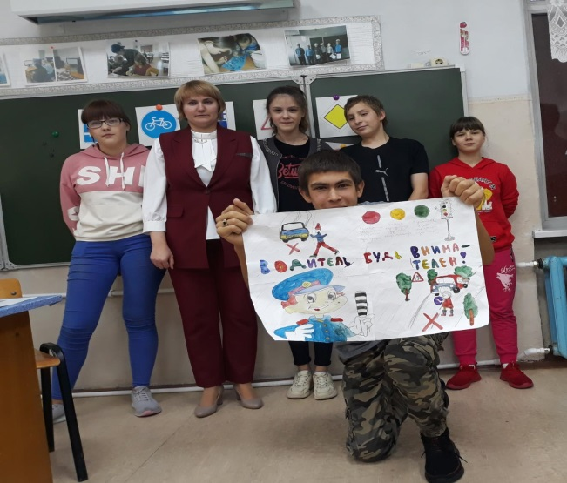
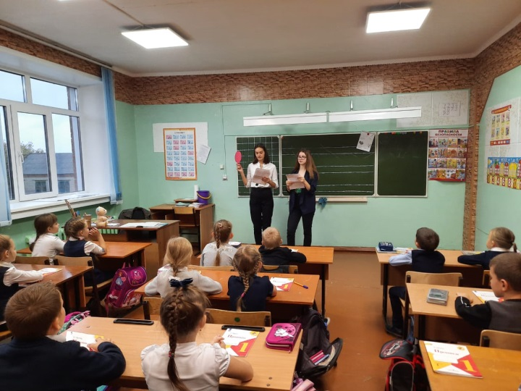



ОСНОВЫ НАЛОГОВОЙ ГРАМОТНОСТИ

Управление Федеральной налоговой службы
по Новосибирской области

2020

Платить налоги легко!

Главная функция налоговых органов состоит в том, чтобы обеспечивать соблюдение законодательства о налогах и сборах, создавать комфортные условия для исполнения плательщиками налоговых обязательств.
Налоговая служба все активнее использует современные технологии именно для того, чтобы уплата налогов проходила без лишних затрат и усилий, чтобы этот процесс стал частью повседневной жизни налогоплательщиков.
Все более востребованными у граждан становятся способы удаленного получения государственных услуг. Для удобства налогоплательщиков и повышения качества информирования на официальном сайте ФНС России nalog.ru создан чат-бот по имени Таксик. Как получить ИНН или справку, в какое время работает налоговая инспекция, когда платить НДФЛ или налог за квартиру – на эти и многие другие вопросы может ответить Таксик. Таксик поможет даже записаться на прием в налоговый орган, нужно всего лишь задать ему вопрос: «Как записаться на прием?».
Между тем постепенно уходит в прошлое необходимость личного присутствия граждан в инспекциях. Физические лица могут взаимодействовать с налоговыми органами через Личный кабинет налогоплательщика – это быстро, просто, удобно. В Личном кабинете есть информация об объектах имущества и транспортных средствах физических лиц, о начисленных к уплате и уже уплаченных налогах, о наличии налоговой задолженности и переплатах, есть сведения о доходах налогоплательщика, представленные работодателем. Здесь же можно уплатить налоги, заполнить и направить в налоговую инспекцию декларацию о доходах, документы, заявления и обращения в налоговые органы.
Благодаря электронным сервисам на сайте ФНС России налогоплательщики имеют возможность получать необходимые госуслуги практически в любое время и из любой точки мира.
Как правильно пользоваться этими сервисами, в каких случаях стоит обращаться в налоговый орган, как заявлять о своих правах на льготы – ответы на эти и многие другие часто задаваемые налогоплательщиками вопросы даны в брошюре «Основы налоговой грамотности».

Как получить идентификационный номер налогоплательщика

Идентификационный номер налогоплательщика (ИНН) – это цифровой код, позволяющий предоставить уникальный номер каждому налогоплательщику, что исключает путаницу, связанную с совпадением имен и фамилий физических лиц и т. д. Он служит только для ускорения обработки огромного потока информации в интересах соблюдения прав налогоплательщиков.
ИНН присваивается один раз, используется на всей территории РФ и не меняется, даже если налогоплательщик меняет место жительства, фамилию и другие паспортные данные. При желании в любой налоговой инспекции можно получить свидетельство о постановке на учет физического лица.
Для того чтобы узнать, есть ли у вас ИНН, нужно на сайте ФНС России зайти в раздел «Узнать ИНН», где заполнить форму запроса. Если вы состоите на учете в налоговых органах, ИНН появится в строке результата. Если ИНН нет – можно обратиться в любой налоговый орган для постановки на учет.

Где узнать адрес и реквизиты своей инспекции

Узнать адрес инспекции по месту учета можно с помощью специального сервиса на сайте ФНС России, где необходимо ввести либо адрес своего места жительства (пребывания), либо адрес места нахождения недвижимого имущества (транспорта).
Подробная информация о каждом налоговом органе опубликована в рубрике «Контакты». Для этого можно перейти по ссылке необходимой инспекции.

Как записаться онлайн на прием в налоговый орган

Записаться на прием в налоговую инспекцию можно онлайн на сайте ФНС России через сервис «Запись на прием в инспекцию», заполнив соответствующую форму.

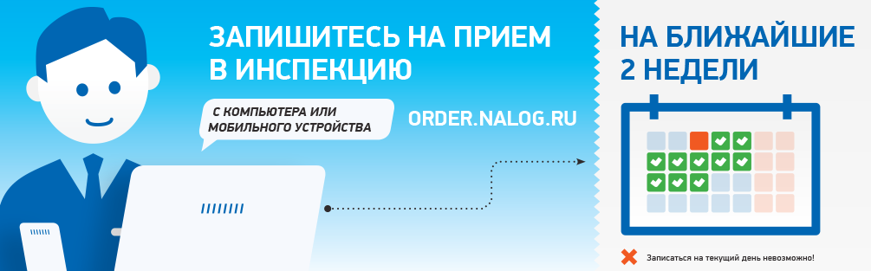

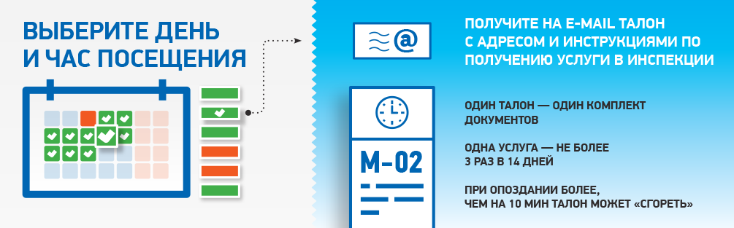

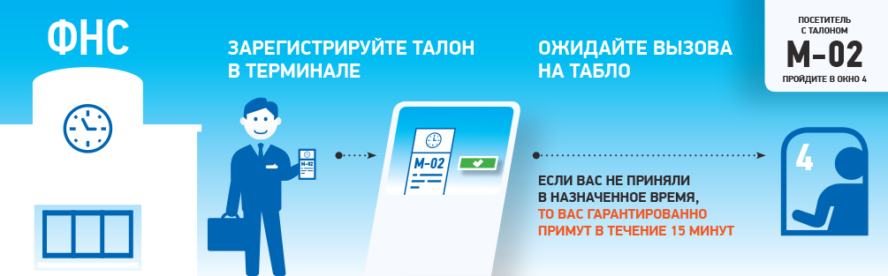

Как подключить Личный кабинет налогоплательщика

В Личном кабинете налогоплательщика для физических лиц предоставлена информация об объектах имущества, суммах начисленных и уплаченных налогов, налоговой задолженности и переплатах, сведения от работодателя о доходах физлица.
Через Личный кабинет можно направлять в налоговые органы документы, заявления и обращения; представлять декларации по налогу на доходы физических лиц и отслеживать статус их камеральной проверки; оплачивать онлайн налоги и налоговую задолженность.
Кроме того, бесплатно и в любое удобное время можно скачать электронное свидетельство о постановке на учет физического лица, подписанное усиленной квалифицированной электронной подписью. Документ имеет такую же юридическую силу, как и бумажная копия, подписанная должностным лицом налогового органа и заверенная печатью. Для этого достаточно обратиться в раздел «Жизненные ситуации» и направить заявление о постановке физического лица на учет в налоговом органе. После чего в разделе «Профиль» появится возможность скачать свидетельство о постановке на учет неограниченное количество раз.
Доступ к сервису «Личный кабинет налогоплательщика для физических лиц» можно получить:
1. С помощью логина и пароля, указанных в регистрационной карте. Получить регистрационную карту можно лично в любой налоговой инспекции, независимо от места постановки на учет. При обращении при себе необходимо иметь документ, удостоверяющий личность (например, паспорт).
2. С помощью учетной записи Единого портала государственных и муниципальных услуг.
Мобильную версию Личного кабинета налогоплательщика «Налоги ФЛ» можно скачать в Google Play и App Store.

Как уплачивается налог на доходы физических лиц

Большинство доходов физических лиц облагается по налоговой ставке в размере 13%. К таким доходам, например, относится заработная плата, вознаграждения по гражданско-правовым договорам, доходы от продажи имущества, а также некоторые иные доходы.
Некоторые виды доходов освобождаются от налогообложения, например, государственные пособия, пенсии, алименты, гранты, стипендии. Освобождаются от налогов и доходы налогоплательщиков, получаемые от продажи выращенной в личных подсобных хозяйствах, находящихся на территории Российской Федерации, продукции животноводства (как в живом виде, так и продуктов убоя в сыром или переработанном виде), продукции растениеводства (как в натуральном, так и в переработанном виде).
Указанные доходы освобождаются от налогообложения при одновременном соблюдении следующих условий:
– если общая площадь одного (или нескольких) земельного участка, который находится на праве собственности физических лиц, не превышает максимального размера, установленного в соответствии с Федеральным законом от 07.07.2003 № 112-ФЗ «О личном подсобном хозяйстве» (максимальный размер 0,5 га; он может быть увеличен законом субъекта Российской Федерации, но не более чем в пять раз);
– если ведение налогоплательщиком личного подсобного хозяйства на указанных участках осуществляется без привлечения в соответствии с трудовым законодательством наемных работников.
Обязанность по исчислению, удержанию у налогоплательщика и перечислению налога на доходы физических лиц (НДФЛ) в бюджетную систему Российской Федерации возложена на организации и индивидуальных предпринимателей, являющихся работодателями, которые признаны налоговыми агентами.
Отдельные категории налогоплательщиков обязаны самостоятельно задекларировать доход, подать в налоговый орган декларацию по форме 3-НДФЛ и уплатить налог. Декларацию по налогу на доходы физических лиц должны представлять:
- индивидуальные предприниматели;
- нотариусы, адвокаты и другие лица, занимающиеся частной практикой;
- лица, получившие доходы от продажи имущества в зависимости от срока владения;
- лица, получившие доход от ценных бумаг и др.;
- лица, получившие доход от сдачи имущества в аренду;
- лица, получившие выигрыши в сумме до 15 тысяч рублей;
- лица, получившие в дар имущество и др. не от близких родственников.
Подать декларацию 3-НДФЛ можно одним из способов:
– через Личный кабинет налогоплательщика;
– в налоговую инспекцию по месту регистрации;
– в любое подразделение МФЦ;
– почтовым отправлением.
Декларация по налогу на доходы физических лиц подаётся в налоговый орган не позднее 30 апреля года, следующего за годом, в котором был получен соответствующий доход. 15 июля – срок уплаты налога, исчисленного и отраженного налогоплательщиком в налоговой декларации.

Как получить налоговый вычет

Налоговым кодексом РФ предусмотрены налоговые вычеты, позволяющие гражданам вернуть часть налога, ранее уплаченного в бюджет, в связи с определенными расходами.
Претендовать на налоговые вычеты могут физические лица, получающие доходы, с которых удерживался налог на доходы физических лиц (НДФЛ) по ставке 13 %, и которые понесли расходы, связанные, например, с приобретением квартиры, с лечением, покупкой медикаментов, обучением и т.д. Воспользоваться правом на получение налоговых вычетов могут только те физические лица, которые уплачивают НДФЛ с доходов, облагаемых по ставке 13%.
Налоговые вычеты не могут применять граждане, освобожденные от уплаты НДФЛ в связи с тем, что у них в принципе отсутствует облагаемый доход, в частности, получающие стипендию или пенсию. Но в некоторых случаях за их лечение, обучение и т.п. налоговый вычет могут получить их близкие родственники (например, вычет можно получить за лечение и обучение детей, супругов, родителей). Для получения налоговых вычетов нужно:
- получить справку из бухгалтерии по месту работы (по форме 2-НДФЛ), которая потребуется для заполнения налоговой декларации;
- заполнить налоговую декларацию (по форме 3-НДФЛ);
- подготовить копии документов, подтверждающих право налогоплательщика на налоговые вычеты, копии платежных документов, подтверждающих факт уплаты денежных средств по произведенным расходам, документов, подтверждающих степень родства с лицом, за которое понесены расходы, связанные с лечением или обучением, и др.
Заполнить налоговую декларацию можно с помощью специальной программы «Декларация» на сайте ФНС России.
Декларацию и документы по окончании года покупки квартиры, или получения соответствующей медицинской или образовательной услуги, нужно сдать в налоговую инспекцию по месту жительства, или в офис МФЦ. Пользователи Личного кабинета налогоплательщика физических лиц могут направить документы в электронном виде.
Подать декларацию в налоговый орган для получения налогового вычета налогоплательщик может в любое время в течение года.
Подробную информацию о правилах и порядке предоставления налоговых вычетов можно узнать в разделе «Налоговый вычет» на сайте ФНС России (на странице «Налоги на доходы физических лиц»).

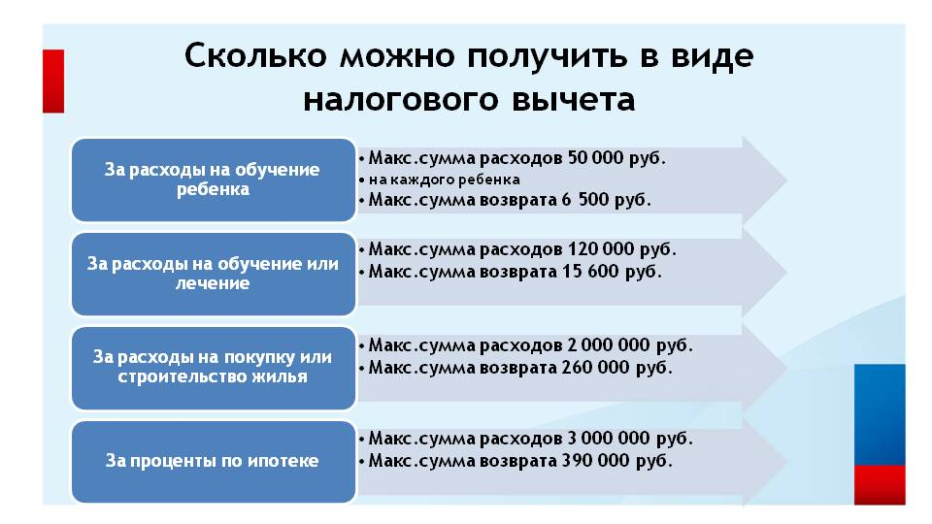

Какие имущественные налоги должны платить физические лица

Налог на имущество физических лиц
Плательщиками налога на имущество физических лиц являются те, кто обладает правом собственности на имущество, признаваемое объектом налогообложения: жилой дом, квартира, комната, гараж, объект незавершенного строительства и др.
Налог на имущество физических лиц – местный налог, он устанавливается Налоговым кодексом РФ и нормативными правовыми актами представительных органов муниципальных образований.
Сумма налога начисляется налоговыми органами на основании сведений, которые представляются органами, осуществляющими государственный кадастровый учет и государственную регистрацию прав на недвижимое имущество (Росреестр).

Земельный налог
Плательщиками земельного налога являются физические лица, обладающие земельными участками, признаваемыми объектом налогообложения.
Земельный налог – местный налог, он устанавливается Налоговым кодексом РФ и нормативными правовыми актами представительных органов муниципальных образований.
Сумма налога начисляется налоговыми органами на основании сведений, которые представляются органами, осуществляющими государственный кадастровый учет и государственную регистрацию прав на недвижимое имущество.

Транспортный налог
Плательщиками транспортного налога являются лица, на которых в соответствии с законодательством РФ зарегистрированы транспортные средства, признаваемые объектом налогообложения: автомобили, мотоциклы, автобусы, водные и воздушные транспортные средства и др.
Транспортный налог является региональным налогом, устанавливается НК РФ и законами субъектов РФ. В Новосибирской области ставки транспортного налога установлены Законом Новосибирской области от 16.10.2003 № 142-ОЗ «О налогах и особенностях налогообложения отдельных категорий налогоплательщиков в Новосибирской области».
Сумма налога начисляется налоговыми органами на основании сведений, которые представляются органами, осуществляющими государственную регистрацию транспортных средств на территории РФ (ГИБДД и др.).

Что делать, если вы не получили налоговое уведомление

Налоговое уведомление на уплату имущественных налогов должно быть направлено не позднее, чем за 30 рабочих дней до наступления срока уплаты налога – 1 декабря. Пользователям Личного кабинета налогоплательщика уведомления приходят в электронной форме, остальным – по почте.
Что делать, если вы не получили налоговое уведомление? Все зависит от причины его недоставки:
- уведомление не доставлено почтой,
- сумма начислений меньше 100 рублей,
- отсутствуют объекты налогообложения,
- предоставлены льготы,
- нет начислений в этом периоде.
Начислений может не быть, если в налоговые органы не поступили сведения из регистрирующих органов (из Росреестра, ГИБДД и др.) о возникновении права собственности на объекты налогообложения. Налогоплательщик обязан сообщить о таких случаях.
Таким образом, если вы должны были получить налоговое уведомление, но оно не поступило, вам следует обратиться в отделение Почты России, либо в налоговый орган.

Как узнать, какие льготы есть у жителей Новосибирской области по имущественным налогам

Жители Новосибирской области, у которых впервые возникло право на льготу по транспортному налогу, земельному налогу, налогу на имущество физических лиц,
могут обратиться в налоговую инспекцию с соответствующим заявлением
по установленной форме любым из способов:
- через Личный кабинет налогоплательщика для физических лиц,
- при личном визите в любую налоговую инспекцию или в МФЦ,
- почтовым отравлением.
Заявление целесообразно подать до 20 мая –
до начала массового расчета сумм имущественных налогов, подлежащих уплате в бюджет.
Не направлять заявления могут пенсионеры, предпенсионеры, инвалиды, лица, имеющие трех и более несовершеннолетних детей, владельцы хозяйственных построек площадью не более 50 квадратных метров. Для них налоговые органы применяют льготы
на основании сведений, полученных от ПФР, Росреестра, органов социальной защиты.

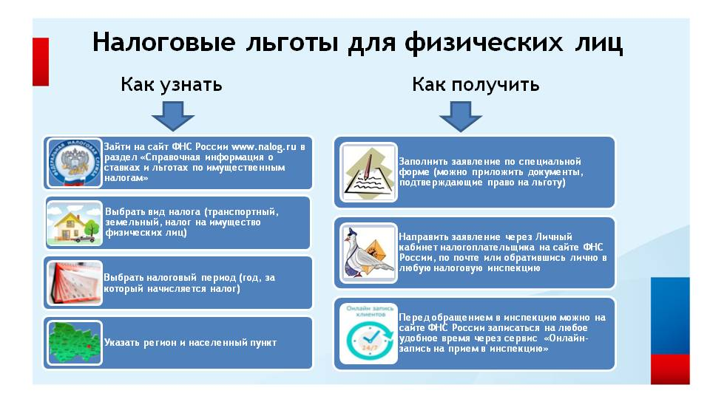

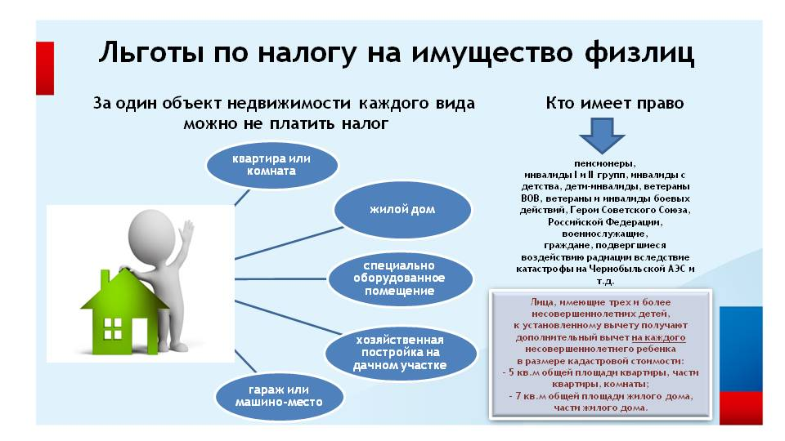

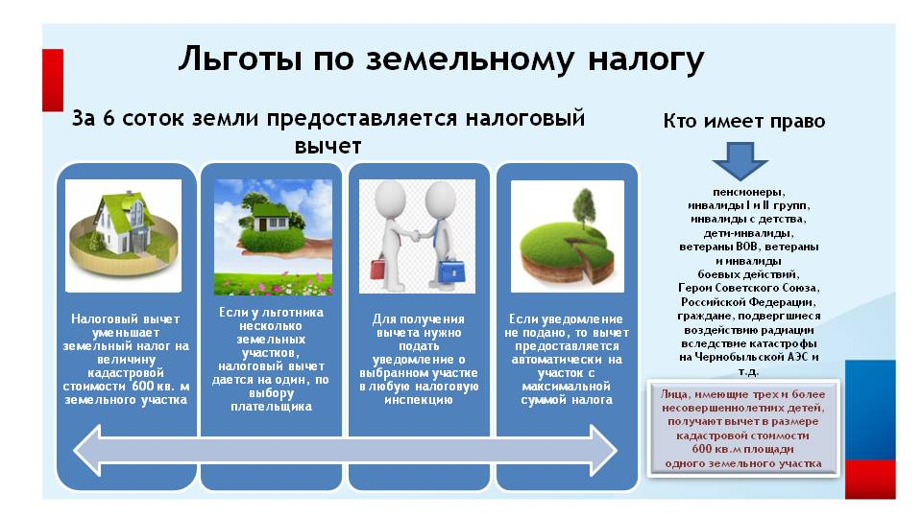

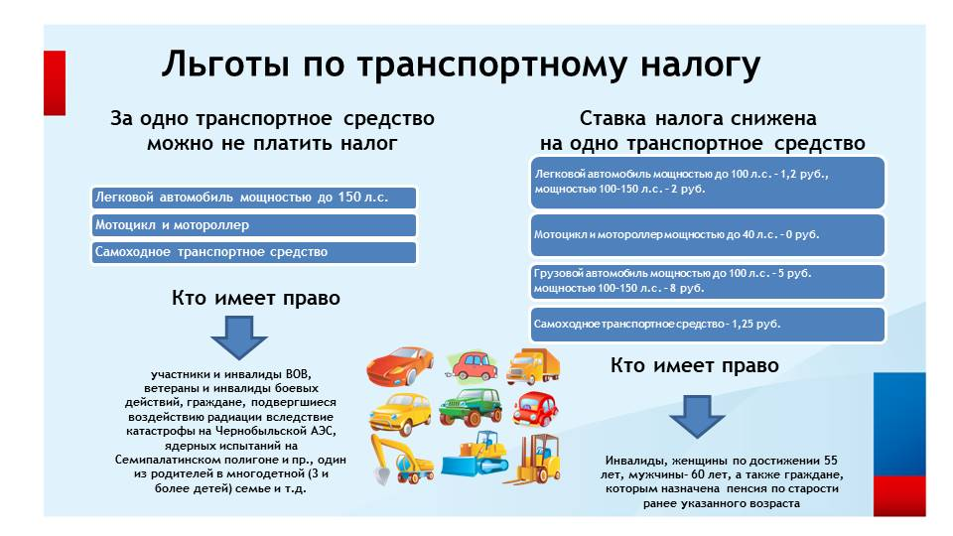

Как можно уплатить налоги

- в электронном виде: через сайт ФНС России с помощью сервиса «Уплата налогов, страховых взносов физических лиц», через Личный кабинет налогоплательщика для физических лиц, а также через приложение для мобильных устройств «Налоги ФЛ»;
- по платежным документам: через кассы и терминалы кредитных учреждений, в офисах Почты России.
На сайте ФНС России налогоплательщик может заплатить не только за себя, но и за других (например, за родственников) через сервис «Уплата налогов за третьих лиц».

Налоги можно уплатить авансом, с помощью Единого налогового платежа. ЕНП – это электронный кошелек, куда можно перечислить деньги для уплаты налога на имущество, земельного налога, транспортного налога и НДФЛ. Средства можно внести через Личный кабинет налогоплательщика для физических лиц, либо с помощью сервиса «Уплата налогов и пошлин», выбрав пункт «Уплата налогов, страховых взносов физических лиц» и соответствующий способ уплаты.

Такой платеж позволяет гражданам сократить время на оформление платежных документов, избежать ошибок и процедуры уточнения платежа, а также своевременно исполнить свои обязательства по уплате налогов.

При наступлении срока уплаты имущественных налогов (1 декабря) налоговая служба проведет зачет средств из поступившего авансового платежа в счет имущественных налогов и направит сообщение об этом в Личный кабинет налогоплательщика для физических лиц.

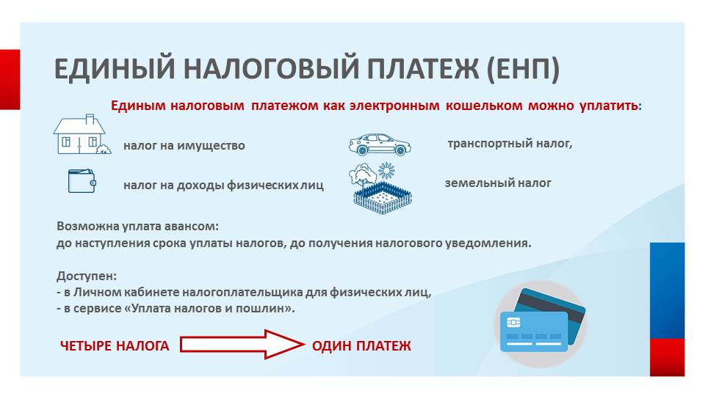

Что будет, если не платить налоги

Если вы не уплатили налоги вовремя, то после 1 декабря долг будет расти каждый день до его полного погашения.
В случае неуплаты или несвоевременной уплаты имущественных налогов у физических лиц возникают следующие негативные последствия:
- за неуплату налогов в срок будут начислены пени, размер которых определяется путем умножения суммы долга на количество дней просрочки и на 1/300 ставки рефинансирования ЦБ;
- службой судебных приставов может быть наложен арест на денежные средства и имущество должника;
- налоговый орган может направить письмо работодателю должника о том, что он не исполняет обязанность по уплате налоговой задолженности;
- при сумме долга выше 30 тыс. руб. может быть введено ограничение на выезд за рубеж;
- появятся дополнительные расходы в виде уплаты государственной пошлины за рассмотрение дела, исполнительского сбора, а также расходов на совершение исполнительных действий.

Как узнать, есть ли у вас задолженность по имущественным налогам

Проверить наличие задолженности можно:
- через Личный кабинет налогоплательщика для физических лиц на сайте ФНС России;
- через приложение для мобильных устройств «Налоги ФЛ»;
- через Единый портал государственных и муниципальных услуг (сайт госуслуг);
- в любой налоговой инспекции;
- в офисах МФЦ.
Оплатить задолженность можно как в электронном виде (через Личный кабинет налогоплательщика для физических лиц, а также через приложение для мобильных устройств «Налоги ФЛ»), так и по платежным документам (через кассы и терминалы кредитных учреждений, в офисах Почты России).

Кто может зарегистрироваться в качестве самозанятого

В Российской Федерации в виде эксперимента введен налог на профессиональный доход для самозанятых. Налог на профессиональный доход — это не дополнительный налог, а новый специальный налоговый режим. На него можно перейти самостоятельно и добровольно.
Физические лица и индивидуальные предприниматели, которые перейдут на новый специальный налоговый режим (самозанятые), могут платить с доходов от самостоятельной деятельности только налог по льготной ставке — 4% (при расчетах с физическими лицами) или 6% (при расчетах с ИП или организациями).
Налог на профессиональный доход можно платить, пока сумма дохода нарастающим итогом в течение года не превысит 2,4 млн рублей.
Новый спецрежим могут применять граждане, у которых одновременно соблюдаются следующие условия:
- они получают доход от самостоятельного ведения деятельности или использования имущества;
- они ведут деятельность в регионе проведения эксперимента;
- при ведении этой деятельности не имеют работодателя, с которым заключен трудовой договор;
- не привлекают для этой деятельности наемных работников по трудовым договорам.
Не могут применять налог на профессиональный доход:
1. лица, занимающиеся перепродажей товаров;
2. лица, ведущие предпринимательскую деятельность в интересах других лиц по договорам поручения, агентским договорам (например, поиск покупателей, клиентов и т.д.);
3. лица, получающие доход от продажи недвижимого имущества и транспортных средств, от переуступки прав требований (например, по договорам инвестиционного строительства жилья);
4. лица, получающие доход от сдачи в аренду нежилых помещений и земельных участков;
5. лица, получающие доход от работодателя (бывшего работодателя, если не прошло 2 года после увольнения) за товары, оказанные услуги; при этом состоять в трудовых отношениях с работодателем и одновременно быть плательщиком НПД человек вправе;
6. арбитражные управляющие, адвокаты, нотариусы, медиаторы, оценщики и другие частнопрактикующие лица.
Право применять налог на профессиональный доход предоставлено государственным и муниципальным служащим, которые сдают в аренду жилые помещения.
Чтобы использовать новый специальный налоговый режим, нужно пройти регистрацию и получить подтверждение. Без регистрации применение налогового режима и формирование чеков невозможно.
Способы регистрации:
– бесплатное мобильное приложение «Мой налог»;
– кабинет налогоплательщика «Налога на профессиональный доход» на сайте ФНС России;
– уполномоченные банки.
Заполнять заявление на бумаге не нужно. При регистрации в приложении «Мой налог» понадобится только паспорт для сканирования и проверки, а также фотография, которую можно сделать прямо на камеру смартфона.

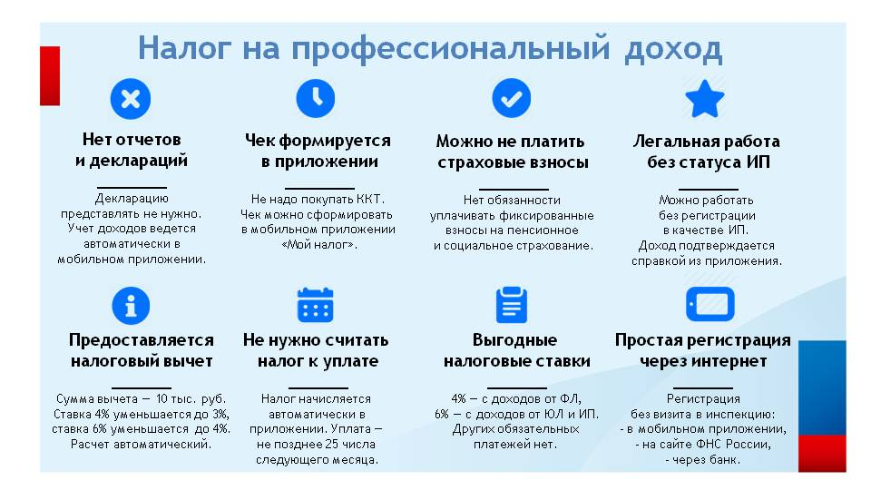

На что стоит обращать внимание при регистрации ИП

Статистика показывает, что в Новосибирской области участились случаи регистрации фиктивных индивидуальных предпринимателей (ИП), когда оформить на себя бизнес предлагают студентам или пенсионерам за небольшое вознаграждение. Между тем регистрация фиктивных ИП влечет серьезные риски для гражданина.
Помимо административной ответственности за предоставление заведомо ложных сведений у индивидуального предпринимателя возникают финансовые обязательства, в частности, по уплате страховых взносов. Страховые взносы уплачиваются в фиксированном размере. Причем платить страховые взносы нужно с момента постановки на учет в качестве ИП и до момента снятия с учета. Эта обязанность не зависит от фактического ведения предпринимательской деятельности и получения какого-либо дохода от нее. Отметим: снятие с учета плательщика в качестве индивидуального предпринимателя не влечет за собой списание задолженности по налогам. Взыскание задолженности продолжается с плательщика уже как физического лица.
Неуплата страховых взносов ведет не только к дополнительным расходам, но и может привести к аресту имущества, должник может столкнуться с отказами банков в получении кредитов. Кроме того, такой бизнес используют в мошеннических схемах, что чревато уже уголовной ответственностью.
Таким образом, необходимо проявить должную осмотрительность при сомнительных предложениях третьих лиц оформить на себя бизнес.

Остались вопросы?

В Федеральную налоговую службу России и налоговые органы Новосибирской области можно обратиться:
- в электронном виде: с официального сайта ФНС России через Личный кабинет налогоплательщика для физических лиц или с помощью сервиса «Обратиться в ФНС России»;
- на бумажном носителе: отправив обращение почтой по адресу Федеральной налоговой службы или налоговых органов региона;
- в устной форме: на личном приеме в налоговых органах или позвонив по телефону (номер телефона Единого контакт-центра 8-800-222-22-22, звонок бесплатный).
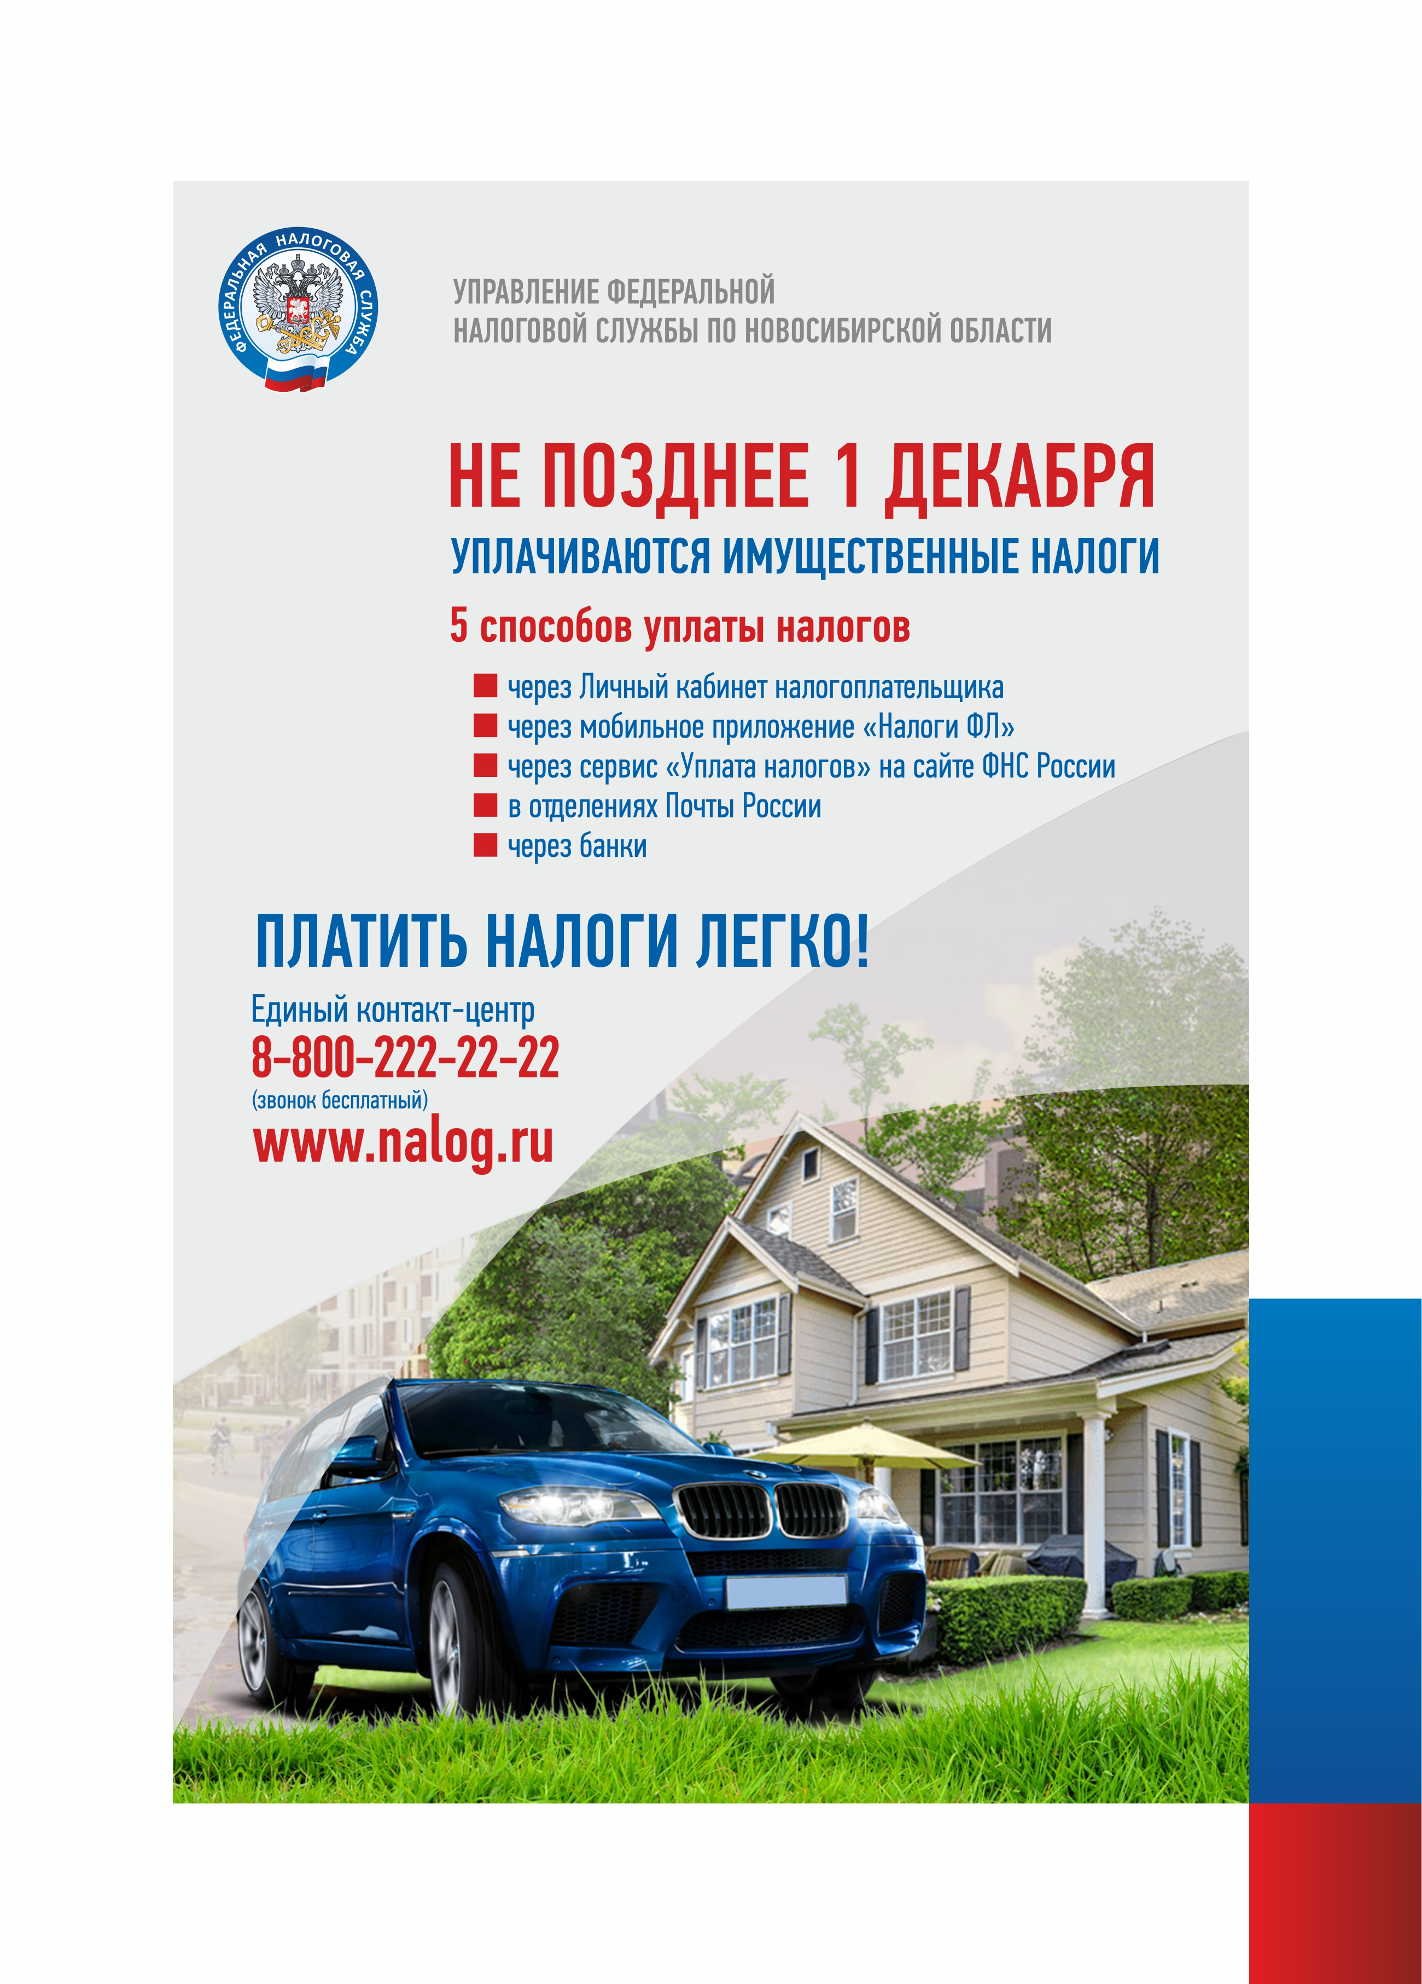
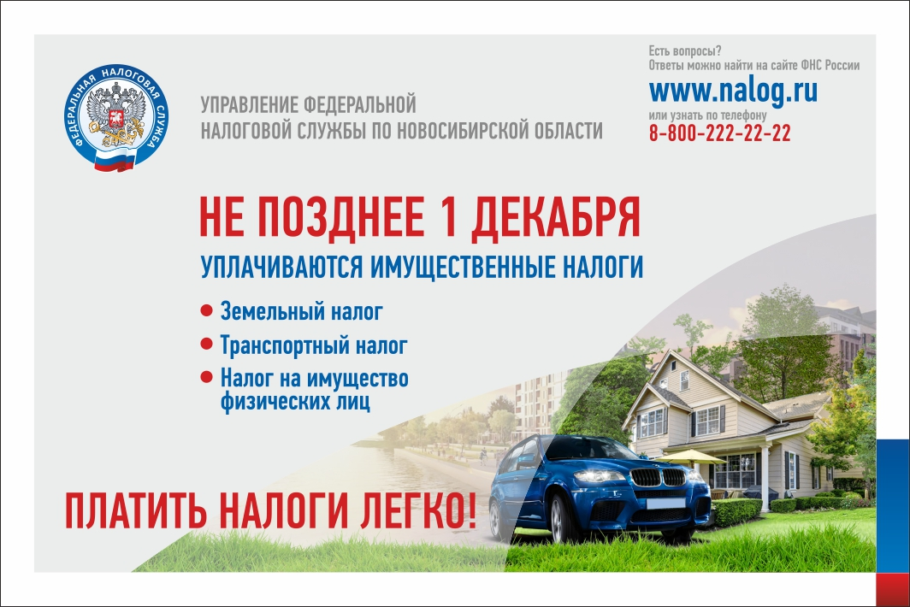

Редактор И.С. Колпакова
_____________
_______________________________________________________________________________________________________________________________________________
_____________________________________________________________________________

______________

РАСПРОСТРАНЯЕТСЯ БЕСПЛАТНО КИРЗИНСКИЙ ВЕСТНИК
Тираж 50 экз. ПЕРИОДИЧЕСКОЕ ПЕЧАТНОЕ
ИЗДАНИЕ № 35
02.10. 2020 года
НАШ АДРЕС И ТЕЛЕФОН:
633290, НОВОСИБИРСКАЯ ОБЛАСТЬ
ОРДЫНСКИЙ РАЙОН
СЕЛО КИРЗА
УЛИЦА ШКОЛЬНАЯ № 30
ТЕЛ\ФАКС (8- 38359) 37-131

